Załącznik III. 4. Przykład strony tytułowej arkusza do etapu praktycznego (ZSZ)
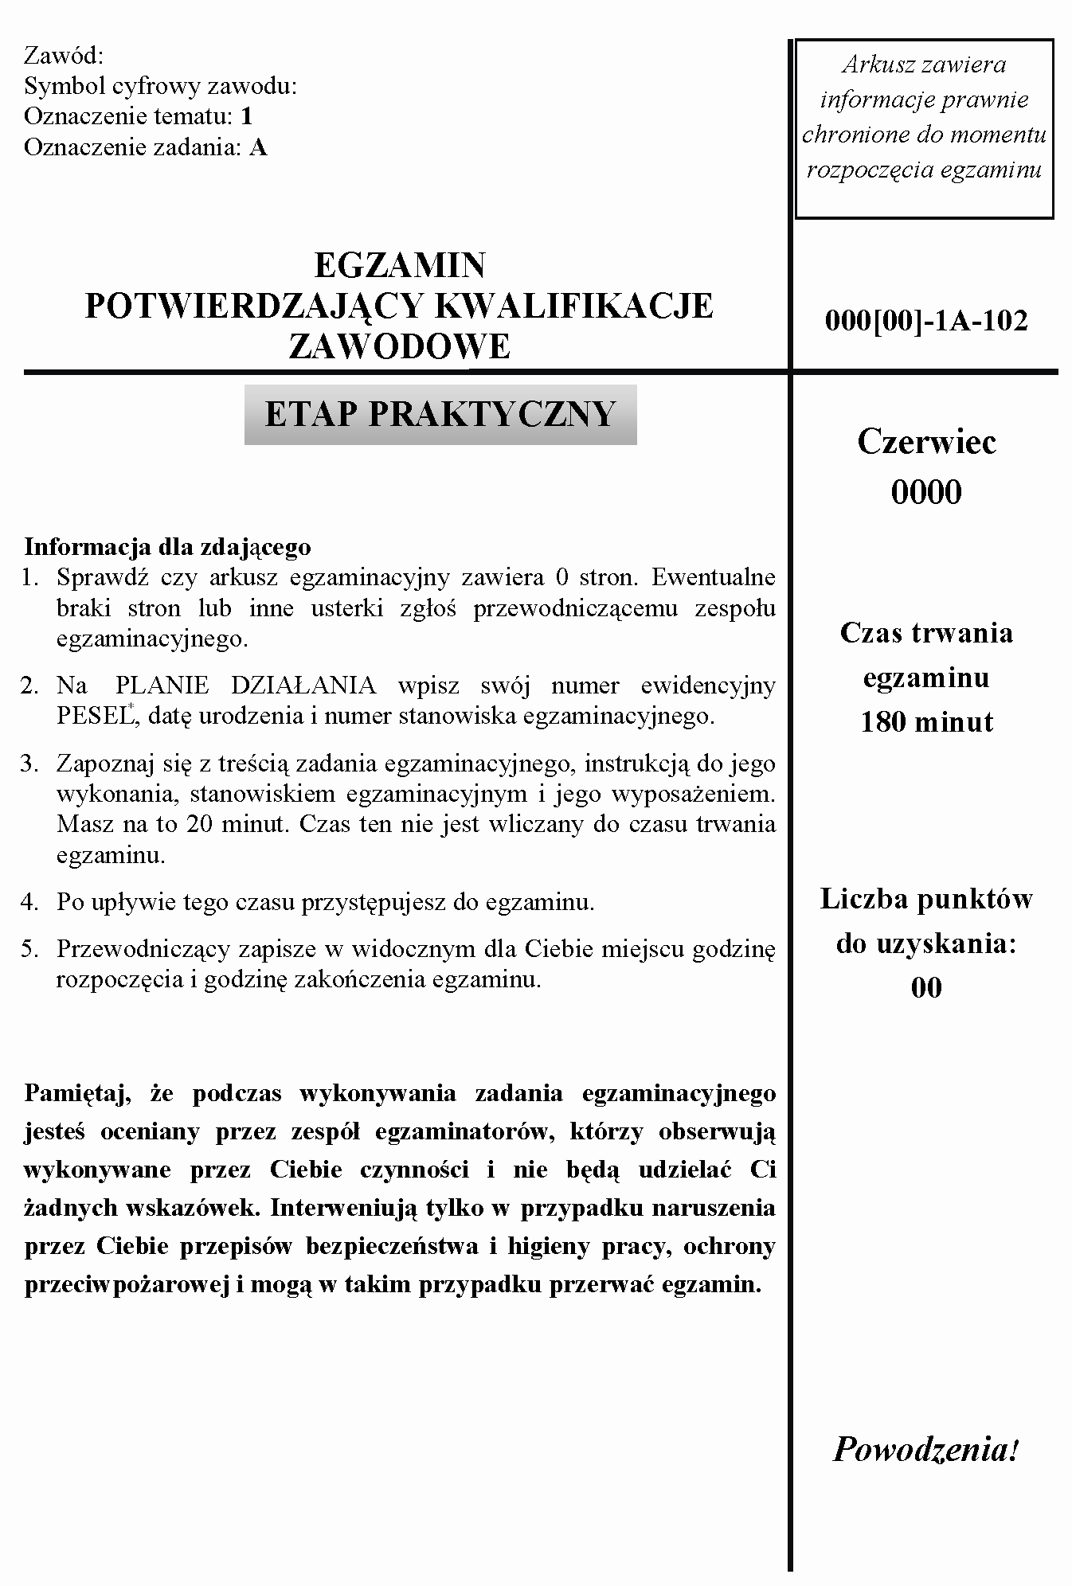
* w przypadku braku numeru PESEL - seria i numer paszportu lub innego dokumentu potwierdzającego tożsamość

